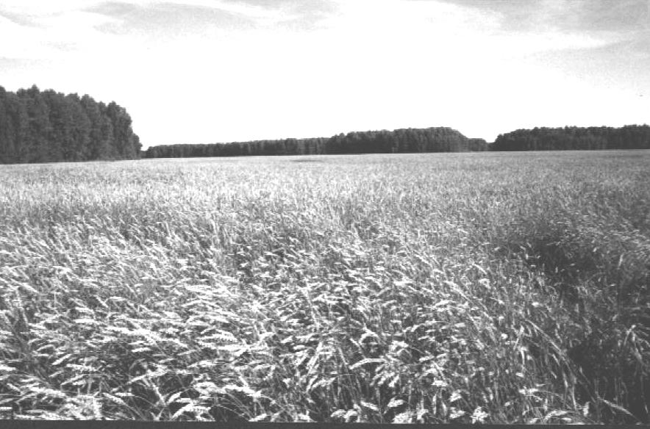

**Периодическое печатное издание Совета депутатов и администрации Суздальского сельсовета от 21 июня 2022 № 72**

Из зала судебного заседания

Доволенским районным судом 27.04.2022 осужден 25-летний житель с. Довольное А. за совершение заведомо ложного доноса о совершении преступления.

Судом при рассмотрении дела установлено, что 21.02.2022 в течение вечера и ночи А. с друзьями распивал спиртные напитки, после чего в состоянии алкогольного опьянения поехал в с. Утянка Доволенского района, возвращаясь из которого не справился с автомобилем и опрокинул его. С целью избежать административной ответственности за управление автомобилем в состоянии опьянения А. придумал версию об угоне неизвестным ему лицом, принадлежащего ему транспортного средства. При этом в отношении себя выдвинул алиби о нахождении у друзей и непричастности к произошедшему ДТП. После чего в отделении полиции А., будучи предупрежденным за заведомо ложный донос, сделал заявления о совершении угона его автомобиля неизвестным лицом.

После разбирательства обстоятельств ДТП установлена причастность к нему А. и его ложное заявление о совершении преступления.

По предложению государственного обвинителя – заместителя прокурора Доволенского района Русина М.Н. – судом А. назначено наказание по ст. 306 ч. 1 УК РФ в виде 200 часов обязательных работ.

Помимо этого она также привлечен за совершение многочисленных правонарушений в области дорожного движения.

Заместитель прокурора М.Н. Русин

Из зала судебного заседания

Доволенским районным судом рассмотрено уголовное дело в отношении 43-летнего жителя с. Суздалка Б., обвинявшегося в умышленном уклонении от уплаты алиментов на свою дочь.

Как установил суд, Б. по решению суда обязан содержать свою дочь, 2004 года рождения, однако данное решение суда Б. не исполнял. С момента взыскания алиментов в августе 2009 года у Б. накопилась задолженность в размере 568 743 рубля 58 копеек.

По предложению государственного обвинителя – заместителя прокурора Доволенского района Русина М.Н., принявшего участие в рассмотрении уголовного дела, осужденному суд назначил наказание в виде 6 месяцев исправительных работ с удержанием 5 процентов заработка в доход государства.

Заместитель прокурора Русин М.Н.

**Редактор:**

Администрация Суздальского сельсовета Доволенского района Новосибирской области

Адрес: 632457, Новосибирская область, Доволенский район, село Суздалка, ул. Школьная, 11в.

**Соучредители:**

Совет депутатов Суздальского сельсовета Доволенского района Новосибирской области;

Администрация Суздальского сельсовета Доволенского района Новосибирской области.